**Institut Sains Terapan dan Teknologi Surabaya**

Jl. Ngagel Jaya Tengah 73 - 77, Surabaya 60284

Telp. (031) 5027920 Fax. (031) 5041509



Laboratorium : L-204

Waktu : Rabu / 13.15-15.15

Minggu Ke : 1

Materi : Pengenalan Java

Praktikum : Pemrograman Berorientasi Objek

Jurusan : S1 - Informatika

Tanggal : 24 Febuari 2021

Jenis Soal : Materi dan Tugas



# MATERI (TOTAL: 40)

Buatlah aplikasi notes sederhana. Berikut adalah tampilan dari menu utama :

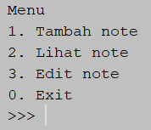

Bila pilihan Tambah note dipilih, maka user akan membuat note/catatan baru dengan penomoran dilanjutkan dari note terakhir (penomoran dimulai dari 1). Berikan pesan bahwa note berhasil ditambahkan. Berikut tampilan tambah note :

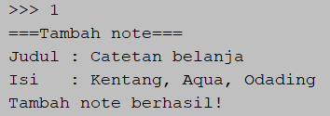

Setelah mengisi judul dan isinya, kembalikan ke menu utama. Untuk melihat semua note yang telah ditambahkan, dapat memilih menu Lihat note. Pada menu Lihat note, tampilkan judul dari tiap note yang sudah dibuat berdasarkan urutan penambahannya. Untuk melihat isi dari note, user dapat menginputkan nomor sesuai dengan daftar notes.

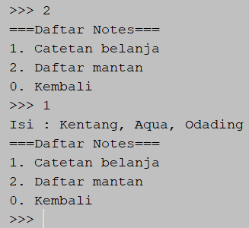

Notes dapat diedit dengan cara memilih menu Edit note pada menu utama. Berikut tampilan untuk menu Edit note:

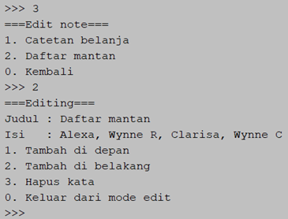

Terdapat 3 jenis edit. Bila pilihan Tambah di depan dipilih, program akan meminta inputan untuk ditambahkan pada bagian depan dari isi note tersebut. Beri pesan bahwa note berhasil diedit. Bila pilihan Tambah di belakang dipilih, program akan meminta inputan untuk ditambahkan pada bagian belakang dari isi note tersebut. Beri pesan bahwa note berhasil diedit. Bila pilihan Hapus kata dipilih, program akan meminta satu kata yang ingin dihapus dari isi note tersebut. Semua kata akan terhapus dari isi note bila sama dengan inputan. Kemudian berikan pemberitahuan berapa kata yang sudah dihapus.

Catatan : Program akan berada pada mode editing terus-menerus sampai user memilih menu Keluar dari mode edit. Setelah memilih menu Keluar dari mode edit, kembalikan tampilan ke menu Edit note (menu untuk memilih note yang ingin diedit).

Berikut tampilan untuk ketiga jenis edit :

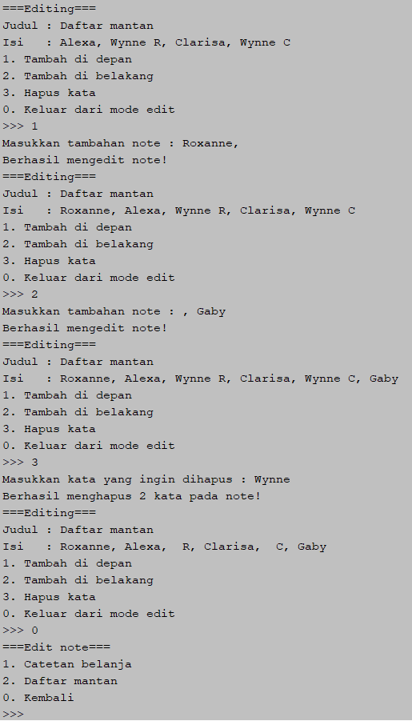

Catatan : Tiap menu akan terus meminta inputan bila inputan yang diberikan tidak valid.

**DIPERBOLEHKAN MENGGUNAKAN MATERI YANG BELUM DIAJARKAN PADA MINGGU INI DENGAN CATATAN MEMBERI KETERANGAN PENJELASAN.**

**KETERANGAN PENJELASAN DITULIS DENGAN BAHASA SENDIRI BUKAN COPY PASTE**

**JIKA MELANGGAR MAKA NILAI MATERI = MOD 2**

## MATERI : 40

**PERHATIKAN KETENTUAN DIBAWAH :**

* **Highlight kriteria yang dikerjakan dengan warna kuning dan kumpulkan word beserta dengan file tugas, apabila tidak dikumpulkan maka materi tidak akan diperiksa.**
* **Akan ada pengurangan nilai sebesar -5 untuk setiap kriteria yang dihighlight namun tidak dikerjakan.**
* **MENCONTEK = Nilai MOD 2**
* **Kumpulkan file dalam bentuk zip pada Google Classroom dengan format Mn_9DigitNRP. Contoh : M1_219116782.zip . Nama File Salah = nilai div 2**
* **Nilai Materi juga akan -10 apabila terlambat, karena sudah diberi tambahan waktu untuk upload.**

|  |  |
| --- | --- |
| **SCORE** | **KRITERIA** |
| 0/4 | Dapat membuat note baru |
| 0/4 | Pada menu lihat note, judul sesuai dengan note yang sudah dibuat |
| 0/4 | Dapat melihat isi note dan sesuai dengan note yang sudah dibuat |
| 0/6 | Fitur ‘Tambah di depan’ pada menu edit berjalan dengan baik |
| 0/6 | Fitur ‘Tambah di belakang’ pada menu edit berjalan dengan baik |
| 0/4/8 | Fitur ‘Hapus kata’ pada menu edit berjalan dengan baik (4: Jika hanya dapat menghapus sebagian kata saja) |
| 0/2 | Dapat menampilkan jumlah kata yang dihapus |
| 0/1/2/3/4 | Dapat menampilan semua pesan dengan benar |
| 0/2 | Tampilan sesuai |
| Total : 40 | |

# TUGAS (TOTAL = 30)

Buatlah game Stack 2048 Sederhana. Permainan dimulai dengan menu awal sebagai berikut:

=====Stack 2048=====

Main Menu

1. Play

2. Leaderboard

3. Exit

>>

**Menu 1**

Pada saat player memilih menu play, sebelum permainan game dimulai mintalah user untuk memberikan nama terlebih dahulu.



Setelah player memasukkan nama, permainan akan langsung mulai.

Tampilan awal program adalah sebagai berikut :

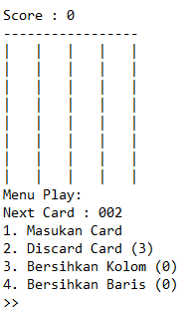

Pada awal permainan semua bagian papan akan berisi “ ”. Next card pada menu play akan berisi angka random (2,4,8,16,32,64). Score pada awal permainan adalah 0.

**Pilihan Menu 1 (Masukan Card)**

Saat user memilih menu pilihan ini, user akan menginputkan pilihan kolom yang akan memindahkan angka pada Next Card ke dalam papan. Tambahkan pula angka 0 hingga angka pada kolom menjadi 3 digit apabila angka bukan 3 digit.

Sistem permainan Stack 2048 hampir sama seperti permainan 2048 biasa. Jika terdapat angka yang sama diatas angka tersebut, maka angka tersebut akan dijumlahkan dan hasil dari penjumlahan tersebut akan menjadi angka yang diatas. Maksimal suatu card pada papan adalah 256.

Contoh:

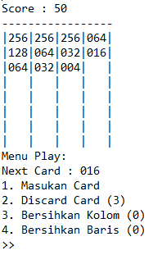 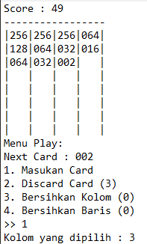

Proses tersebut akan berjalan terus hingga atasnya tidak ada angka yang sama atau sudah paling atas baris. Score akan bertambah sesuai dengan berapa kali terjadi penjumlahan yang terjadi pada saat masukan card. Apabila user memilih kolom yang sudah penuh maka berikanlah pesan error “Kolom tersebut sudah penuh”.

**Pilihan Menu 2 (Discard Card)**

Saat user memilih menu pilihan ini, user akan merandom lagi angka pada Next Card. Jumlah pemakaian akan berkurang 1 apabila user memilih pilihan menu ini. Apabila user memilih menu ini saat jumlah pemakan sisa 0, berilah pesan error “Jumlah discard card sudah terpakai semua”.

**Pilihan Menu 3 (Bersihkan Kolom)**

Saat user memilih menu pilihan ini, user akan memilih kolom yang dipilih. Setelah user memilih kolom maka 1 kolom yang dipilih akan kosong lagi . Kemudian kurangilah sebanyak 1 setelah user memakai power up ini. Berilah pengecekan apabila baris yang diinputkan melebihi dari 4 atau kurang dari 1.

**Pilihan Menu 4 (Bersihkan Baris)**

Saat user memilih menu pilihan ini, user akan memilih baris yang dipilih. Setelah user memilih baris maka 1 baris yang dipilih akan kosong lagi. Angka yang di bawah baris tersebut akan naik dan jangan lupa beri pengecekan apabila terdapat angka yang sama diatas angka tersebut. Kemudian kurangilah sebanyak 1 setelah user memakai power up ini. Berilah pengecekan apabila baris yang diinputkan melebihi dari 8 atau kurang dari 1.

Power up “Bersihkan Baris” & “Bersihkan Kolom” bisa didapatkan jika terjadi chain penjumlahan (proses penjumlahan secara berlangsung) sebanyak 3 kali atau lebih. Apabila terjadi chain penjumlahan sebanyak 3x maka randomlah 1 power up yang akan didapatkan oleh user.

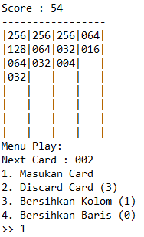Contoh :

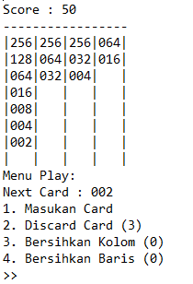

Perhatikan Kolom 1, apabila 002 masuk ke kolom 1 maka terjadi penjumlahan sebanyak 4x.

002 + 002 = 004

004 + 004 = 008

008 + 008 = 016

016 + 016 = 032

Karena terjadi chain sebanyak 4x maka akan merandom power up untuk player dan score akan bertambah sebanyak 4.

Apabila papan telah penuh dan tidak ada angka yang bisa dimasukan lagi maka cetaklah papan terakhir kali, beri pesan game over + score player. Masukkan score player ke dalam leaderboard apabila termasuk dalam top 3 leaderboard. Kemudian kembalikan player ke main menu awal.

**Menu 2**

Format leaderboard adalah **Nama – Score,** urutkan score dari tertinggi ke terendah**.** Leaderboard hanya berisi tiga score player tertinggi. Buatlah tampilan leaderboard sebagai berikut

Leaderboard

1. Chen-650

2. Jason- 450

3. Widean-350

0. Exit

>>

Apabila user menginputkan 0 maka player akan ke main menu awal

**Menu 3**

Apabila user memilih menu exit maka keluarlah dari program ini.

**DIPERBOLEHKAN MENGGUNAKAN MATERI YANG BELUM DIAJARKAN PADA MINGGU INI DENGAN CATATAN MEMBERI KETERANGAN PENJELASAN.**

**KETERANGAN PENJELASAN DITULIS DENGAN BAHASA SENDIRI BUKAN COPY PASTE**

**JIKA MELANGGAR MAKA NILAI TUGAS = MOD 2**

## TUGAS : 30

**PERHATIKAN KETENTUAN DIBAWAH :**

* **Highlight kriteria yang dikerjakan dengan warna kuning dan kumpulkan word beserta dengan file tugas, apabila tidak dikumpulkan maka tugas tidak akan diperiksa.**
* **Akan ada pengurangan nilai sebesar -5 untuk setiap kriteria yang dihighlight namun tidak dikerjakan.**
* **MENCONTEK = Nilai MOD 2**

|  |  |
| --- | --- |
| **SCORE** | **KRITERIA** |
| 0/2 | Tampilan Main Menu sesuai |
| 0/1 | Program dapat exit |
| 0/4 | Dapat memasukan card ke dalam papan sesuai kolom dan baris |
| 0/4/8 | Proses penggabungan card berjalan dengan baik (4: apabila tidak bisa chain penjumlahan) |
| 0/2/3 | Perhitungan score benar (2 : apabila tidak sempurna) |
| 0/2 | Fitur Discard card berjalan dengan benar |
| 0/4 | Power up “Bersihkan Kolom” berjalan dengan baik |
| 0/2/4 | Power up “Bersihkan Baris” berjalan dengan baik (2: tidak sempurna) |
| 0/1/2 | Menu leaderboard berjalan dengan baik (1: apabila urutan tiga tertinggi salah) |
| Total : 30 | |

Penyusun Soal

(Christian T.S.L.C.)

Asisten

Menyetujui

(Reddy Alexandro H., S.Kom, M.Kom)

Koordinator Kuliah

Mengetahui

(Grace Levina Dewi, M.Kom.)

Koordinator Laboratorium